Документ предоставлен КонсультантПлюс

30 апреля 2014 года | N 146

УКАЗ

ГУБЕРНАТОРА НОВГОРОДСКОЙ ОБЛАСТИ

ОБ УТВЕРЖДЕНИИ ПОЛОЖЕНИЯ О БЛАГОДАРСТВЕННОМ ПИСЬМЕ
ГУБЕРНАТОРА НОВГОРОДСКОЙ ОБЛАСТИ
Список изменяющих документов
(в ред. указов Губернатора Новгородской области
от 26.01.2015 N 14, от 12.08.2015 N 254)

В целях поощрения граждан за заслуги и достижения в профессиональной, трудовой или общественной деятельности, за эффективный и добросовестный труд, за безупречную и эффективную государственную службу, за вклад в социально-экономическое развитие области:

1. Утвердить прилагаемое Положение о Благодарственном письме Губернатора Новгородской области.

2. Признать утратившими силу указы Губернатора Новгородской области:
от 29.04.2002 N 30 "Об утверждении Положения о Благодарственном письме Губернатора Новгородской области";
от 19.12.2005 N 218 "Об утверждении Положения о Благодарственном письме Губернатора Новгородской области".

3. Опубликовать указ в газете "Новгородские ведомости".

Губернатор
Новгородской области
С.Г.МИТИН

Утверждено
указом
Губернатора Новгородской области
от 30.04.2014 N 146

ПОЛОЖЕНИЕ
О БЛАГОДАРСТВЕННОМ ПИСЬМЕ ГУБЕРНАТОРА НОВГОРОДСКОЙ ОБЛАСТИ
Список изменяющих документов
(в ред. указов Губернатора Новгородской области
от 26.01.2015 N 14, от 12.08.2015 N 254)

1. Общие положения

1.1. Благодарственное письмо Губернатора Новгородской области (далее - Благодарственное письмо) является формой поощрения граждан за заслуги и достижения в профессиональной, трудовой или общественной деятельности, за эффективный и добросовестный труд, за безупречную и эффективную государственную службу, за вклад в социально-экономическое развитие области.
1.2. Благодарственное письмо вручается гражданам Российской Федерации, иностранным гражданам, лицам без гражданства (далее - граждане).

2. Условия представления к поощрению
Благодарственным письмом

2.1. Представление к поощрению Благодарственным письмом производится при наличии у гражданина, представляемого к поощрению:
2.1.1. Общего трудового стажа в органах государственной власти, иных государственных органах, органах прокуратуры, территориальных органах федеральных органов исполнительной власти, органах местного самоуправления Новгородской области, организациях, осуществляющих деятельность на территории Новгородской области (далее - организации), не менее 3 лет (в случае представления к поощрению Благодарственным письмом за эффективный и добросовестный труд, за заслуги и достижения в профессиональной, трудовой деятельности, за безупречную и эффективную государственную службу);
(в ред. Указа Губернатора Новгородской области от 26.01.2015 N 14)
2.1.2. Стажа осуществления общественной деятельности в общественных объединениях, осуществляющих деятельность на территории Новгородской области, не менее 3 лет (в случае представления к поощрению Благодарственным письмом за заслуги и достижения в общественной деятельности);
(в ред. Указа Губернатора Новгородской области от 26.01.2015 N 14)
2.1.3. Стажа предпринимательской деятельности на территории Новгородской области не менее 3 лет (в случае представления к поощрению Благодарственным письмом индивидуальных предпринимателей).
(в ред. Указа Губернатора Новгородской области от 26.01.2015 N 14)
2.2. Поощрение Благодарственным письмом осуществляется не более 2 раз, повторное поощрение Благодарственным письмом за новые заслуги и достижения производится не ранее чем через 5 лет после предыдущего поощрения в порядке, установленном настоящим Положением.

3. Порядок представления к поощрению
Благодарственным письмом

3.1. Ходатайства о поощрении Благодарственным письмом Губернатора Новгородской области (далее - ходатайство) возбуждаются в коллективах организаций, общественных объединений, главами муниципальных районов (городского округа) Новгородской области, руководителями органов государственной власти, иных государственных органов, органов прокуратуры, территориальных органов федеральных органов исполнительной власти или индивидуальными предпринимателями (далее - инициаторы поощрения).
3.2. Ходатайство оформляется инициатором поощрения согласно приложению N 1 к настоящему Положению и направляется в адрес одного из следующих должностных лиц:
первых заместителей Губернатора Новгородской области, заместителей Губернатора Новгородской области, координирующих соответствующую сферу деятельности согласно распределению обязанностей между Губернатором Новгородской области, первыми заместителями Губернатора Новгородской области, заместителями Губернатора Новгородской области;
руководителя органа исполнительной власти Новгородской области согласно полномочиям, закрепленным в положениях о соответствующих органах исполнительной власти Новгородской области, утвержденных Правительством Новгородской области.
3.3. К ходатайству прилагаются следующие документы:
3.3.1. Характеристика гражданина, представляемого к поощрению, отражающая конкретные заслуги и достижения в профессиональной, трудовой или общественной деятельности, факты, подтверждающие эффективный и добросовестный труд, безупречную и эффективную государственную службу, вклад в социально-экономическое развитие области, выданная инициатором поощрения;
3.3.2. Справка или выписка из трудовой книжки, выданная по месту работы (службы), подтверждающая стаж, указанный в подпунктах 2.1.1, 2.1.3 настоящего Положения (для работающих граждан и (или) для граждан, осуществляющих предпринимательскую деятельность);
(в ред. Указа Губернатора Новгородской области от 12.08.2015 N 254)
3.3.3. Исключен. - Указ Губернатора Новгородской области от 12.08.2015 N 254;
3.3.4. Копия свидетельства о государственной регистрации физического лица в качестве индивидуального предпринимателя (для граждан, осуществляющих предпринимательскую деятельность);
3.3.5. Справка, подтверждающая срок осуществления общественной деятельности, указанный в подпункте 2.1.2 настоящего Положения, выданная общественным объединением гражданину, представляемому к поощрению (для граждан, представляемых к поощрению за заслуги и достижения в общественной деятельности);
3.3.6. Копия Благодарственного письма Губернатора Новгородской области в случае повторного поощрения Благодарственным письмом;
3.3.7. Согласие гражданина, представляемого к поощрению, на обработку его персональных данных, оформленное по образцу согласно приложению N 4 к настоящему Положению.
(пп. 3.3.7 введен Указом Губернатора Новгородской области от 12.08.2015 N 254)
3.4. Представление к поощрению Благодарственным письмом Губернатора Новгородской области (далее - представление) оформляется должностным лицом, указанным в пункте 3.2 настоящего Положения, по форме согласно приложению N 2 к настоящему Положению и направляется не позднее 15 календарных дней со дня поступления ходатайства инициатора поощрения с документами, указанными в подпунктах 3.3.1, 3.3.2, 3.3.4 - 3.3.7 настоящего Положения, в комитет государственной гражданской службы и содействия развитию местного самоуправления Новгородской области (далее - уполномоченный орган).
(в ред. Указа Губернатора Новгородской области от 12.08.2015 N 254)
Губернатор Новгородской области и должностные лица, указанные в пункте 3.2 настоящего Положения, вправе лично инициировать вопрос о поощрении Благодарственным письмом, направив (за исключением Губернатора Новгородской области) в уполномоченный орган соответствующее представление по форме согласно приложению N 2 к настоящему Положению (с прилагаемыми документами, указанными в подпунктах 3.3.1, 3.3.2, 3.3.4 - 3.3.7 настоящего Положения).
(в ред. Указа Губернатора Новгородской области от 12.08.2015 N 254)
В случаях если инициатором поощрения является Губернатор Новгородской области, подготовка представления к поощрению Благодарственным письмом, а также документов, указанных в подпунктах 3.3.1, 3.3.2, 3.3.4 - 3.3.7 настоящего Положения, осуществляется уполномоченным органом с учетом требований пунктов 1.1, 2.1, 2.2 настоящего Положения.
(в ред. Указа Губернатора Новгородской области от 12.08.2015 N 254)
3.5. О результате рассмотрения ходатайства должностное лицо, указанное в пункте 3.2 настоящего Положения, уведомляет инициатора поощрения в течение 15 календарных дней со дня поступления ходатайства.
3.6. Если должностным лицом, указанным в пункте 3.2 настоящего Положения, принято решение об отказе в удовлетворении ходатайства инициатора поощрения, то представление к поощрению Благодарственным письмом в уполномоченный орган не вносится.
Основанием для отказа в удовлетворении ходатайства является отсутствие у гражданина, представляемого к поощрению, заслуг и достижений, достаточных для поощрения Благодарственным письмом согласно пункту 1.1 настоящего Положения.
В случае принятия должностным лицом, указанным в пункте 3.2 настоящего Положения, решения об отказе в удовлетворении ходатайства документы возвращаются инициатору поощрения в течение 15 календарных дней со дня поступления ходатайства.
3.7. Уполномоченный орган в течение 30 календарных дней со дня поступления представлений с прилагаемыми к ним документами (далее - документы) осуществляет проверку соответствия документов перечню, указанному в пункте 3.3 настоящего Положения, и соблюдения требований пунктов 1.1, 2.1, 2.2 настоящего Положения.
3.8. В случае соответствия документов перечню, указанному в пункте 3.3 настоящего Положения, и соблюдения требований пунктов 1.1, 2.1, 2.2 настоящего Положения уполномоченный орган не позднее 30 календарных дней со дня поступления к нему документов направляет представления на согласование Губернатору Новгородской области.
3.9. Решение о поощрении Благодарственным письмом принимается Губернатором Новгородской области путем письменного согласования представления и подписания соответствующего Благодарственного письма.
3.10. В случае неподписания Губернатором Новгородской области Благодарственного письма и несогласования соответствующего представления документы согласно перечню, указанному в подпунктах 3.3.1, 3.3.2, 3.3.4 - 3.3.7 настоящего Положения, возвращаются уполномоченным органом инициатору поощрения не позднее 35 календарных дней со дня поступления к нему документов с письменным уведомлением, содержащим причину возврата.
(в ред. Указа Губернатора Новгородской области от 12.08.2015 N 254)
3.11. В случае несоответствия документов перечню, указанному в пункте 3.3 настоящего Положения, и (или) несоблюдения требований пунктов 1.1, 2.1, 2.2 настоящего Положения уполномоченный орган в течение 30 календарных дней со дня поступления к нему документов возвращает их инициатору поощрения с письменным уведомлением, содержащим причины возврата.

4. Порядок вручения Благодарственного письма

4.1. Благодарственное письмо оформляется в соответствии с приложением N 3 к настоящему Положению после письменного согласования Губернатором Новгородской области соответствующего представления о поощрении Благодарственным письмом.
4.2. Вручение Благодарственного письма производится Губернатором Новгородской области либо уполномоченным им лицом в торжественной обстановке в течение 30 календарных дней со дня подписания Губернатором Новгородской области соответствующего Благодарственного письма.
4.3. Учет граждан, поощренных Благодарственным письмом, осуществляется уполномоченным органом.

5. Материально-техническое обеспечение

5.1. Материально-техническое обеспечение мероприятий по изготовлению и оформлению Благодарственных писем осуществляет государственное областное бюджетное учреждение "Хозяйственное управление Правительства Новгородской области" в соответствии с государственным заданием.

Приложение N 1
к Положению
о Благодарственном письме
Губернатора Новгородской области
Список изменяющих документов
(в ред. Указа Губернатора Новгородской области
от 12.08.2015 N 254)

ХОДАТАЙСТВО
о поощрении Благодарственным письмом
Губернатора Новгородской области <*>

________________________________
(первому заместителю Губернатора
Новгородской области,
заместителю Губернатора
Новгородской области,
руководителю органа
исполнительной власти
Новгородской области)

Прошу поддержать ходатайство о поощрении Благодарственным письмом
Губернатора Новгородской области __________________________________________
___________________________________________________________________________
(ФИО гражданина, представляемого к поощрению, место работы (службы),
занимаемая должность или сфера, в которой ведется предпринимательская
деятельность, полное наименование организации, общественного объединения,
органа местного самоуправления, органа государственной власти,
государственного органа, органа прокуратуры, территориального органа
федерального органа исполнительной власти)

за ________________________________________________________________________
(указываются заслуги и достижения в соответствии с пунктом 1.1 Положения
о Благодарственном письме Губернатора Новгородской области)

Приложение: документы, указанные в подпунктах 3.3.1, 3.3.2, 3.3.4 - 3.3.7
Положения о Благодарственном письме Губернатора Новгородской
области.

__________________________________________ ___________________ И.О.Фамилия
(руководитель организации, руководитель (подпись)
общественного объединения, Глава
муниципального района (городского округа)
области, руководитель органа
государственной власти, руководитель
государственного органа, руководитель
органа прокуратуры, руководитель
территориального органа федерального
органа исполнительной власти,
индивидуальный предприниматель)
МП (при наличии)

"____" _____________ 20____ года

--------------------------------
<*> - ходатайства, представляемые юридическими лицами, оформляются на
официальных бланках соответствующих юридических лиц.

Приложение N 2
к Положению
о Благодарственном письме
Губернатора Новгородской области

ПРЕДСТАВЛЕНИЕ
к поощрению Благодарственным письмом Губернатора Новгородской области

Представляю кандидатуру _______________________________________________
___________________________________________________________________________
(ФИО гражданина, представляемого к поощрению, место работы (службы),
занимаемая должность или сфера, в которой ведется предпринимательская
деятельность, полное наименование организации, общественного объединения,
органа местного самоуправления, органа государственной власти,
государственного органа, органа прокуратуры, территориального органа
федерального органа исполнительной власти)

к поощрению Благодарственным письмом Губернатора Новгородской области
за ________________________________________________________________________
(указываются заслуги и достижения в профессиональной, трудовой или
общественной деятельности, факты, отражающие эффективный и
добросовестный труд, безупречную и эффективную государственную службу,
вклад в социально-экономическое развитие области)

Приложение: ходатайство инициатора поощрения, документы, указанные в
пункте 3.3 Положения о Благодарственном письме Губернатора
Новгородской области.

__________________________________________ ____________________ И.О. Фамилия
(первый заместитель Губернатора (подпись)
Новгородской области,
заместитель Губернатора
Новгородской области,
руководитель органа исполнительной власти
Новгородской области)

"____" _____________ 20___ года

Приложение N 3
к Положению
о Благодарственном письме
Губернатора Новгородской области

ЭСКИЗ
БЛАГОДАРСТВЕННОГО ПИСЬМА ГУБЕРНАТОРА НОВГОРОДСКОЙ ОБЛАСТИ

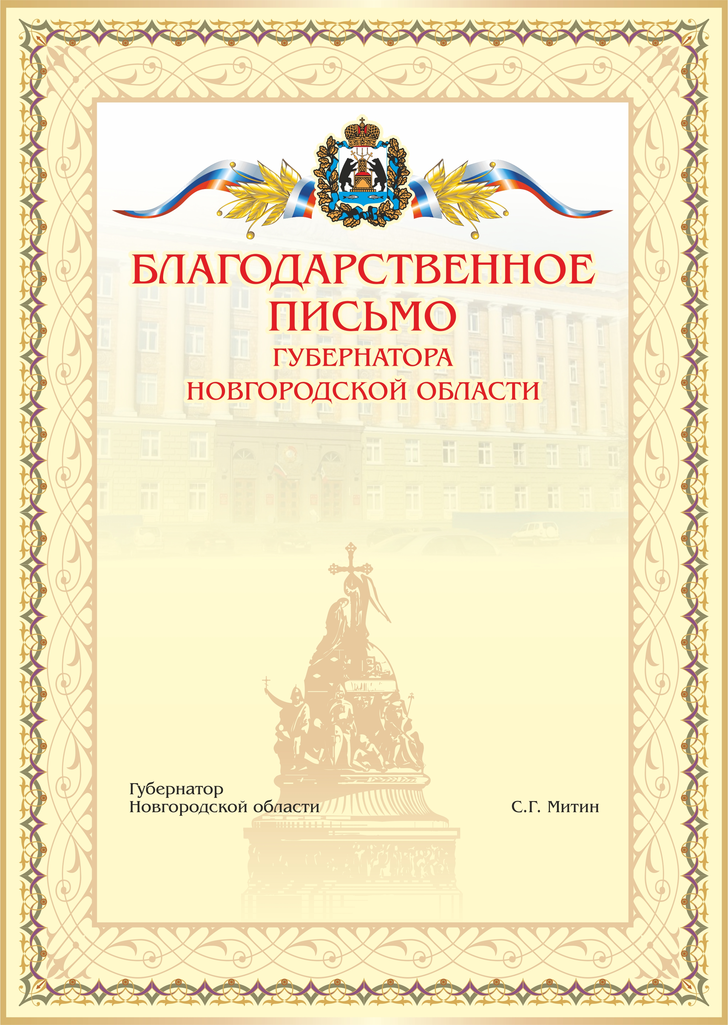

Приложение N 4
к Положению
о Благодарственном письме
Губернатора Новгородской области
Список изменяющих документов
(введено Указом Губернатора Новгородской области
от 12.08.2015 N 254)

ОБРАЗЕЦ
согласия на обработку персональных данных

"___" __________ 20___ года

Я, ___________________________________________________________________,
(ФИО)
_________________________________________ серия _____ N ______ выдан ______
(вид документа, удостоверяющего личность)
__________________________________________________________________________,
(когда и кем)
проживающий(ая) по адресу: ________________________________________________
__________________________________________________________________________,
настоящим даю свое согласие _______________________________________________
__________________________________________________________________________,
(указывается орган исполнительной власти Новгородской области, реализующий
полномочия по вопросам государственной гражданской и муниципальной
службы в области)
расположенному по адресу: ________________________________________________,
на обработку моих персональных данных и подтверждаю, что, принимая такое
решение, я действую своей волей и в своих интересах.
Согласие дается мною для целей, связанных с проверкой документов,
представленных в соответствии с пунктом 3.3 Положения о Благодарственном
письме Губернатора Новгородской области (далее - Положение), и с поощрением
Благодарственным письмом Губернатора Новгородской области, и
распространяется на персональные данные, содержащиеся в документах,
представленных в соответствии с пунктом 3.3 Положения.
Я проинформирован(а) о том, что под обработкой персональных данных
понимаются действия (операции) с персональными данными в рамках выполнения
Федерального закона от 27 июля 2006 года N 152-ФЗ "О персональных данных",
конфиденциальность персональных данных соблюдается в рамках исполнения
законодательства Российской Федерации.
Настоящее согласие предоставляется на осуществление любых действий,
связанных с проверкой документов, представленных в соответствии с
пунктом 3.3 Положения, и с поощрением Благодарственным письмом Губернатора
Новгородской области, совершаемых с использованием средств автоматизации
или без использования таких средств с моими персональными данными, включая
сбор, запись, систематизацию, накопление, хранение, уточнение (обновление,
изменение), извлечение, использование, передачу (распространение,
предоставление, доступ), обезличивание, блокирование, удаление, уничтожение
персональных данных.
Данное согласие действует до момента отзыва моего согласия на
обработку моих персональных данных. Мне разъяснен порядок отзыва моего
согласия на обработку моих персональных данных.

____________________________________ ____________________________________
(ФИО) (подпись лица, давшего согласие)

